Синтез окта-этоксиэтокси-замещенного фталоцианината цинка
Журавлев И.С., Кононенко Н.Е., Горбунова Е.А.
Студент, 3 курс специалитета
МГУ имени М.В. Ломоносова, химический факультет, Москва, Россия
E-mail: ivandedtorn@gmail.com
Фталоцианины представляют собой соединения структурно родственные природным порфиринам. Основным преимуществом фталоцианинов является то, что интенсивность их максимума полосы поглощения (Q полосы) в окне прозрачности биологических тканей в несколько раз больше, чем в УФ области. Благодаря высокой термической и фотохимической стабильности, а также способности генерировать активные метаболиты кислорода (АМК) фталоцианиновые комплексы являются перспективными фотосенсибилизаторами для фотодинамической терапии рака. Настоящее исследование посвящено синтезу октаэтоксиэтокси-замещенного фталоцианинового комплекса цинка начиная с синтеза исходного нитрила.
Исходный 4,5-бис(2-(этокси)этокси)-фталонитрил получен пяти стадийным методом синтеза. На первой стадии осуществляется защита гидроксигрупп. Далее проводилось электрофильное бромирование, цианирование по Розенмунду-Брауну с последующим удалением защиты концентрированной серной кислотой. На заключительной стадии полученный 4,5-дигидроксифталонитрил вводили в реакцию Мицунобу. Вместо взрывоопасного ДЭАД использовали более безопасный диизопропил азодикарбоксилат (ДИАД). (Схема 1).

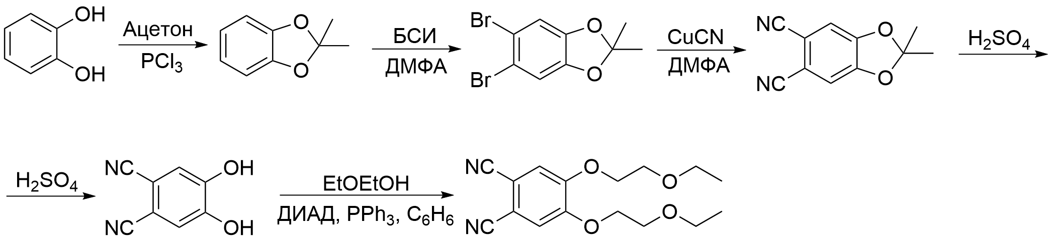
Схема 1. Синтез 4,5-этоксиэтокси-замещенного фталонитрила

Темплатным методом получен окта-этоксиэтокси-замещенный фталоцианин цинка. Синтез проводили в инертной атмосфере в кипящем изоамиловом спирте в присутсвии 1,8-диазабицикло[5.4.0]ундец-7-ена (ДБУ) в качестве основания (Схема 2).
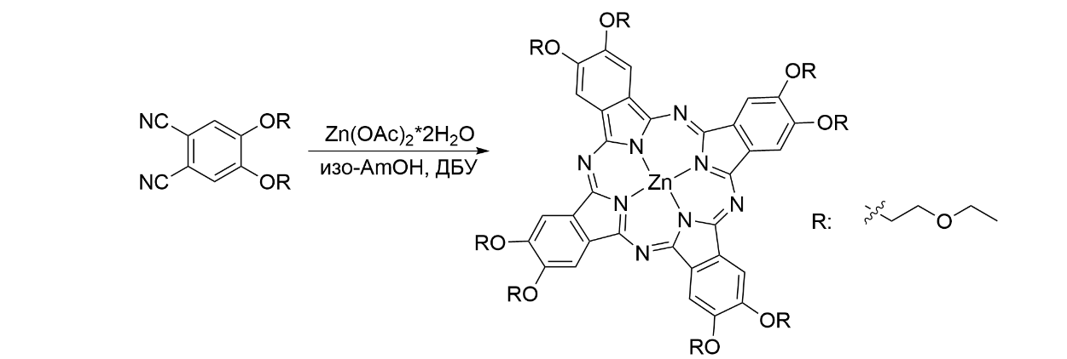
Схема 2. Синтез окта-этоксиэтокси-замещенного фталоцианина цинка

Полученные соединения охарактеризованы данными ЯМР, ИК спектроскопии и масс-спектрометрии высокого разрешения. Показана способность целевого соединения генерировать активные метаболиты кислорода (синглетный кислород и супероксид анион-радикал).

Работа выполнена при поддержке гранта РНФ № 24-73-00062.

